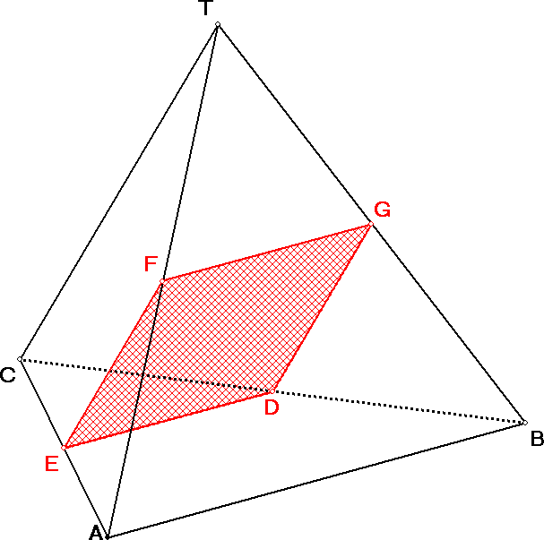
De tetraëder puzzel

Een onverwacht moeilijke puzzel krijg je als je een tetraëder, zoals hiernaast getekend, langs de arcering in tweeën splitst.
Start met een nieuwe ruimtelijke figuur, tetraëder. Voeg middens toe door op de betreffende ribben met de rechter muisknop te klikken en in het menu dat verschijnt, te kiezen voor “lijnstuk, voeg midden toe”.
Arceer het vlak. (Bewerken, vlakonderhoud, een vlak arceren, doorsnede door 3 punten. Klik op drie middens.)
Klik met de rechter muisknop op het gearceerde vlak, waardoor een menu verschijnt. In dit menu kiest u voor “splits object langs arcering”.
Hierdoor ontstaat de figuur hieronder.
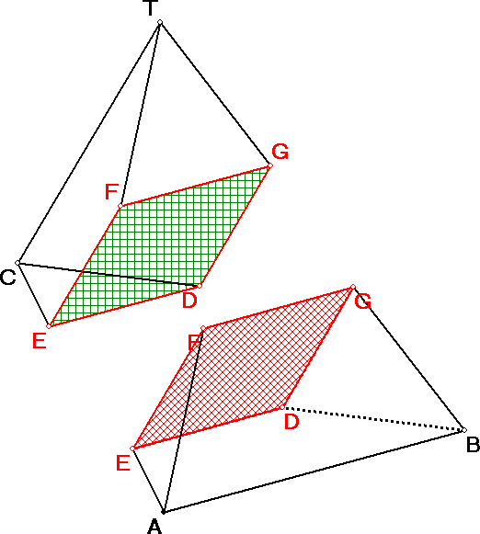

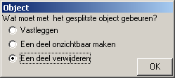
Er verschijnt een venstertje waarmee je de afstand van de twee delen kunt aansturen. Klik hierin op [ok], waardoor een venster verschijnt waarin kan worden bepaald hoe hiermee verder te gaan:

Kies voor “een deel verwijderen”, klik [ok] en klik op een hoekpunt van het bovenste deel van de gesplitste tetraëder.
Daardoor blijft alleen het onderste deel over.
Hiervan gaan we een ontwikkeling maken. Kies bewerken, ruimtelijke bewerkingen, maak uitslag. Een controlevenster verschijnt.
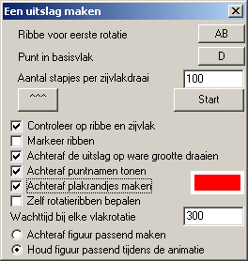
Vul dit venster in, zoals hiernaast staat.
- Klik op het bovenste knopje en klik op AB.
- Klik op het tweede knopje en klik op punt D.
Hiermee is het basisvlak bepaald. Dit vlak blijft tijdens de ontwikkeling op zijn plaats.
- klik op het knopje [vvv], om de aan te vinken checkboxen zichtbaar te maken.
- Klik op [start].
De animatie toont nu, hoe het object wordt ontwikkeld tot een bouwplaat.
Na afloop wordt deze op ware grootte gedraaid, en kunt u de plakrandjes maken door naast ribben te klikken waar u ze wilt hebben. De afstand van de muisklik tot de ribbe bepaalt hierbij de breedte van het plakrandje.
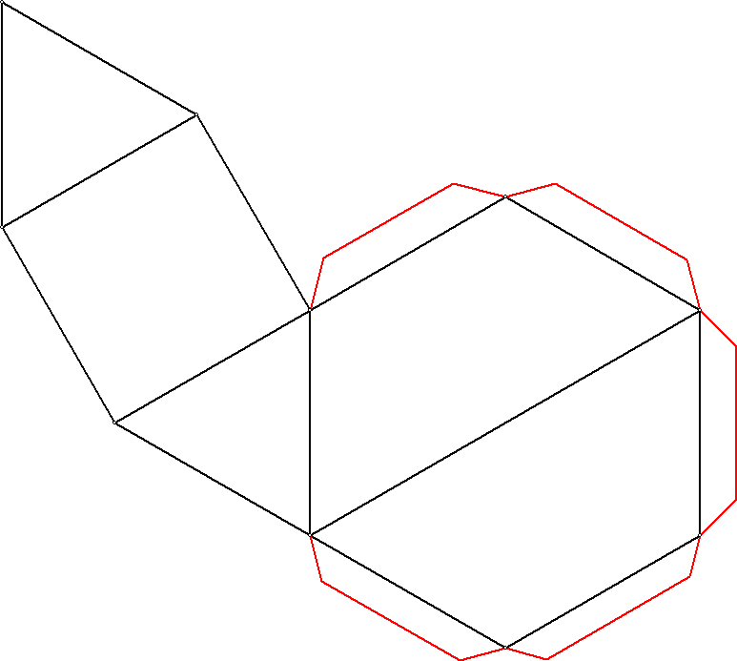
Door het resultaat twee keer te printen (op stevig papier), te knippen en te plakken, kunt u de twee puzzelstukjes maken. U heeft nu een mooie, uitdagende puzzel. De een maakt er binnen 10 seconden weer een tetraëder van, de ander heeft deze na 10 minuten nog niet voor elkaar!

